

**Programma di Sviluppo Rurale 2007-2013**

Regolamento (CE) 1698/2005

**Asse IV – Misura 421**

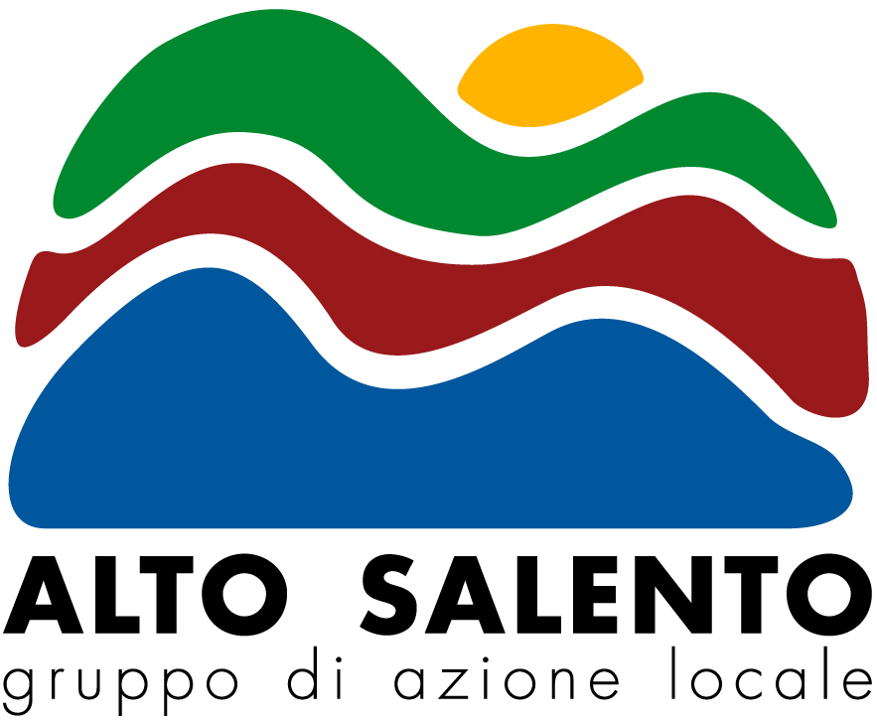

**GRUPPO DI AZIONE LOCALE**

**“ALTO SALENTO”**

**Società consortile a responsabilità limitata**

Progetto di Cooperazione Transnazionale

**TEINET - “Rete di Itinerari enogastronomici transnazionali per la promozione del modello culturale alimentare del Made in Italy pugliese”**

**Codice Progetto: T-L-IT010-012-005**

**CUP Progetto Locale - J74I13000010009**

**CUP Master - J36D13000310009**

**AVVISO PUBBLICO**

**MANIFESTAZIONE D’INTERESSE**

**Ricerca partner locali interessati a partecipare**

**alla fiera “L’Italie à Table” (Nizza, 28-31 maggio 2015)**

**Premesso che:**

* il Gruppo di Azione Locale (GAL) “Alto Salento” Scrl opera per l’attuazione del Piano di Sviluppo Locale;
* il GAL “Alto Salento” comprende i Comuni di: Ceglie M.ca , Ostuni, San Michele S.no , San Vito dei N.nni , Carovigno, Fasano e Villa Castelli;
* nel citato PSL è prevista la Misura 421 – Sviluppo di progetti di cooperazione interterritoriale e transnazionale coerenti con gli obiettivi previsti dalle strategie di sviluppo locale;
* il GAL “Alto Salento” nell’ambito del proprio Piano di Sviluppo Locale persegue l’obiettivo di sostenere lo sviluppo, l’innovazione e la diversificazione delle economie delle aree rurali, per sviluppare forme imprenditoriali sostenibili e coerenti con le potenzialità e gli elementi caratterizzanti il territorio con riferimento, in particolare ai prodotti e alle produzioni artigianali e agroalimentari di eccellenza;
* il GAL “Alto Salento” è Partner di un Progetto di Cooperazione Transnazionale TEINET - “Rete di Itinerari enogastronomici transnazionali per la promozione del modello culturale alimentare del Made in Italy pugliese” sviluppato da una rete di 10 GAL Pugliesi e 3 GAL Esteri
* il progetto di cooperazione interterritoriale “TEINET” prevede la partecipazione ad una fiera (Azione Comune 4.7);
* il GAL Alto Salento con il progetto TEINET sta dando attuazione all’Azione locale 4.7 “Partecipazione ad una fiera”;
* con il presente avviso non è posta in essere alcuna procedura concorsuale o di affidamento.

**Considerato che:**

Il GAL Alto Salento , in qualità di partner del Progetto di cooperazione transnazionale “Rete di Itinerari enogastronomici transnazionali per la promozione del modello culturale alimentare del Made in Italy pugliese – TEINET”, parteciperà alla “L’ITALIE À TABLE” di Nizza edizione 2015.

L’”ITALIE À TABLE”, il primo salone agroalimentare italiano della Costa Azzurra che si svolgerà a Nizza dal 28 al 31 maggio 2015, nella splendida cornice della Promenade des Anglais.

La manifestazione, leader nell'eccellenza dell’enogastronomia italiana, accoglie espositori che porteranno sulle tavole francesi il meglio della produzione italiana: dalla pasta artigianale ai formaggi tipici, dalle salse e condimenti gustosi fino all’olio di oliva extra-vergine, senza dimenticare la rinomata salumeria italiana e una ricca selezione di vini regionali.

A tal proposito, al fine di valorizzare le culture e le eccellenze del territorio rurale in linea con gli obiettivi del progetto TEINET, il GAL Alto Salento intende promuovere, all’interno della “L’ITALIE à TABLE” di Nizza, le aziende del proprio territorio.

**tutto ciò premesso e considerato**

il GAL “Alto Salento” indice un AVVISO PUBBLICO per raccogliere manifestazioni d’interesse di aziende/operatori economici, operanti nel settore Agroalimentare; per la partecipazione all’evento fieristico “L’ITALIE À TABLE” di Nizza, che si terrà dal 28 al 31 Maggio 2015.

Gli operatori dovranno essere ubicati in uno dei comuni dell’area Leader del GAL “Alto Salento” Scrl: Carovigno, Ceglie, Fasano, Ostuni, San Michele S.no, San Vito dei Normanni, Villa Castelli.

**Art. 1 – Oggetto dell'avviso**

Con l’obiettivo di promuovere le eccellenze dell’area sia in ambito nazionale che all’estero, il presente avviso intende favorire la partecipazione delle aziende/operatori presenti nell’area del Gal, operanti nel settore Agroalimentare.

**Art. 2 – Destinatari**

Sono invitati a manifestare interesse a partecipare le aziende agroalimentare del GAL “Alto Salento” Scrl.

**Art. 3 – Servizi Offerti**

L’azienda interessata a partecipare all’evento “L’ITALIE À TABLE” di Nizza, edizione 2015 che si terrà dal 28 al 31 Maggio 2015 potrà:

- Usufruire dello stand messo a disposizione gratuitamente dal progetto TEINET;

- Concorrere all’allestimento e vendita dei prodotti della propria azienda;

- Usufruire di un servizio di segreteria organizzativa e tecnica.

**Restano a carico dell’azienda partecipante le spese di viaggio, vitto, alloggio e altre occorrenti per la permanenza.**

**Art. 4 - Condizioni di partecipazione**

Per la partecipazione al presente Avviso, i candidati dovranno trasmettere la seguente documentazione:

1. Manifestazione di interesse, in carta libera, debitamente sottoscritta e compilata redatta secondo il modello del presente avviso (Allegato A);
2. copia fotostatica non autenticata di un documento di identità in corso di validità;
3. scheda con breve relazione dell’attività svolta e dei prodotti da esporre o vendere (Allegato B).

La documentazione richiesta dovrà pervenire entro e non oltre le ore 12.00 del 06/05/2015 ai seguenti indirizzi: GAL “Alto Salento” Scrl - Via Cattedrale, 11 -72017 Ostuni ( Br) a mani o per posta .

Con la sottoscrizione della richiesta di partecipazione, ci si impegna ad:

* essere presente presso lo stand messo a disposizione gratuitamente dal GAL “Alto Salento” Scrl ,
* svolgere all’interno dello stand attività di vendita dei propri prodotti agroalimentari.

Rimane facoltà del GAL “Alto Salento” Scrl, in relazione alle disponibilità ed esigenze organizzative, nonché in base alle caratteristiche aziendali, la selezione dei soggetti candidati a proprio insindacabile giudizio.

Con la sottoscrizione della manifestazione di interesse, si dichiara di accettare esplicitamente e incondizionatamente tutte le condizioni espresse dal GAL nell’Avviso pubblico e autorizza al trattamento dei propri dati ai sensi della vigente normativa in materia di privacy.

**Art. 7 tutela dei dati personali (D.LGS 30/06/2003 N° 196)**

Ai sensi dell'art. 13 del decreto legislativo n. 196/2003 "Codice in materia di protezione dei dati personali", si informa che i dati personali forniti e raccolti in occasione del presente procedimento verranno:

a. utilizzati esclusivamente in funzione e per i fini del presente procedimento;

b. conservati sino alla conclusione del procedimento presso i competenti uffici del GAL.

I dati saranno trattati per l’espletamento di tutti gli adempimenti conseguenti. Il candidato potrà esercitare i diritti previsti dall’art. 7 del D. lgs 196/2003

**Art. 8 Note Informative**

Il presente bando è pubblicato sul sito del Gal Alto Salento [www.galaltosalento.it](http://www.galaltosalento.it). .Informazioni e chiarimenti sui contenuti dell'avviso possono essere richiesti tramite E-mail al seguente indirizzo [cooperazione.galatosalento@gmail.com](mailto:cooperazione.galatosalento@gmail.com) o telefonando al numero 0831.093207.

Il GAL ALTO SALENTO si riserva di modificare/revocare in qualsiasi momento il presente avviso per cause adeguatamente motivate e dandone pubblica comunicazione.

Per quanto non espressamente previsto nelle presenti disposizioni si rimanda alla normativa comunitaria, statale e regionale vigente.

**Il responsabile unico del procedimento è: Greco Carmelo .**

Ostuni, il 21/04/2015 Il Presidente del GAL Alto Salento

Avv. Domenico Tanzarella